西南大学 计算机与信息科学学院

《计算机组成与汇编语言》课程
实验基本信息：
实验类型： □验证性 □设计性 □综合性
理论教师： 李玉州 实验指导教师： 李玉州
学生姓名: 朱昊 学号: 222022321062008
班级： 软工中外一班
上课日期： 2023年12月12日
成 绩

实验过程：

- 实验目的

1学习并掌握8259的工作方式及应用。

2学习8059的应用编程方法。

3验证：系统总线上的中断请求信号MIR7，实现一个单一的请求实验。
4 验证：利用系统总线上的中断请求信号MIR6和MIR7，设计一个双中断优先级应用实验，观察8259对中断优先级的控制。
5 将3中的MIR7改变为MIR6，编程并实现其实验过程。

3,
接线如下：
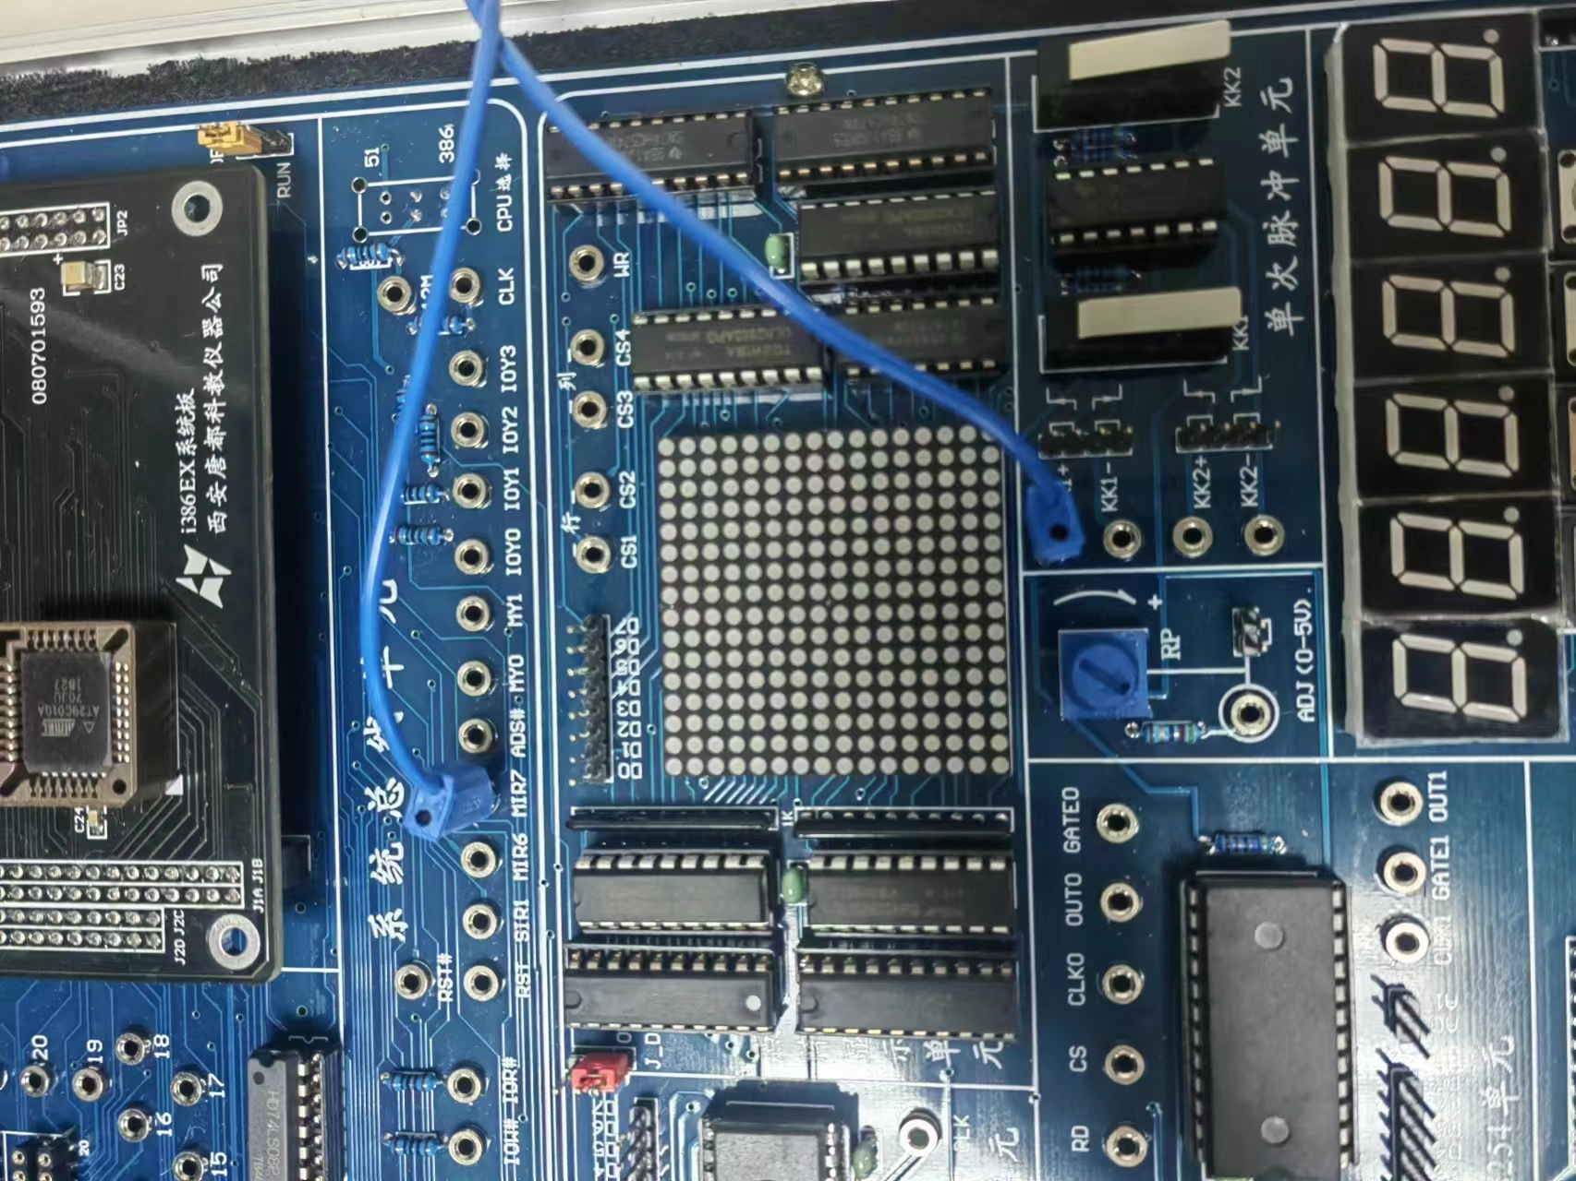
实验现象如下：
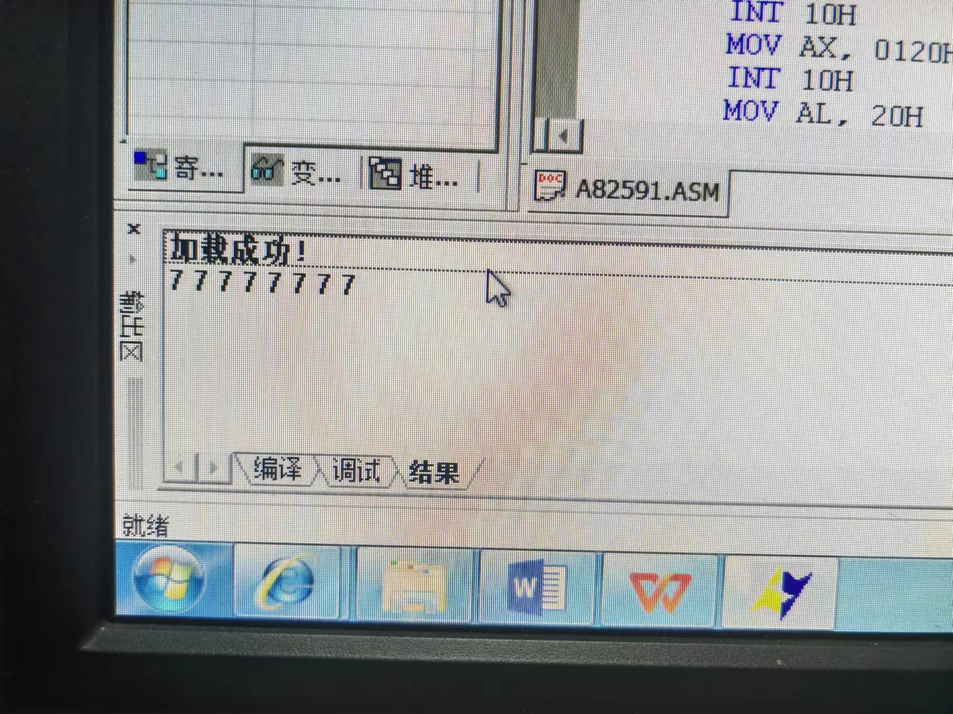
实现了每按一次中断，在屏幕输出7

4，
接线如下：
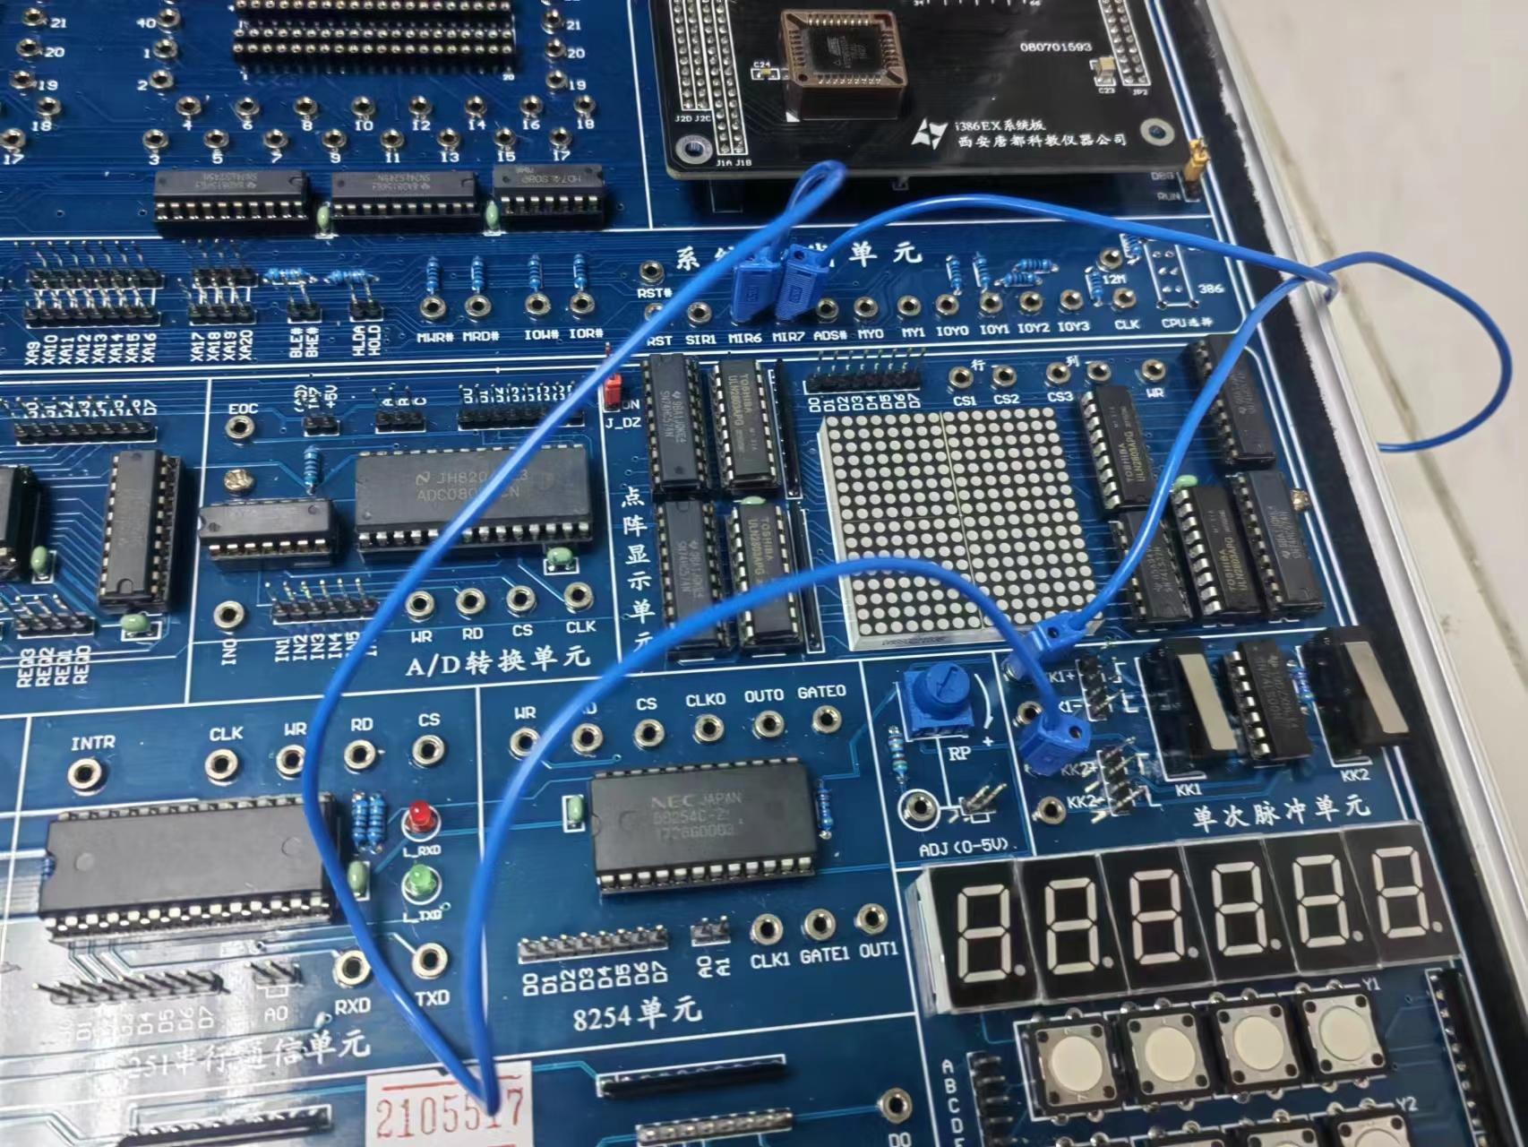
实验现象如下：
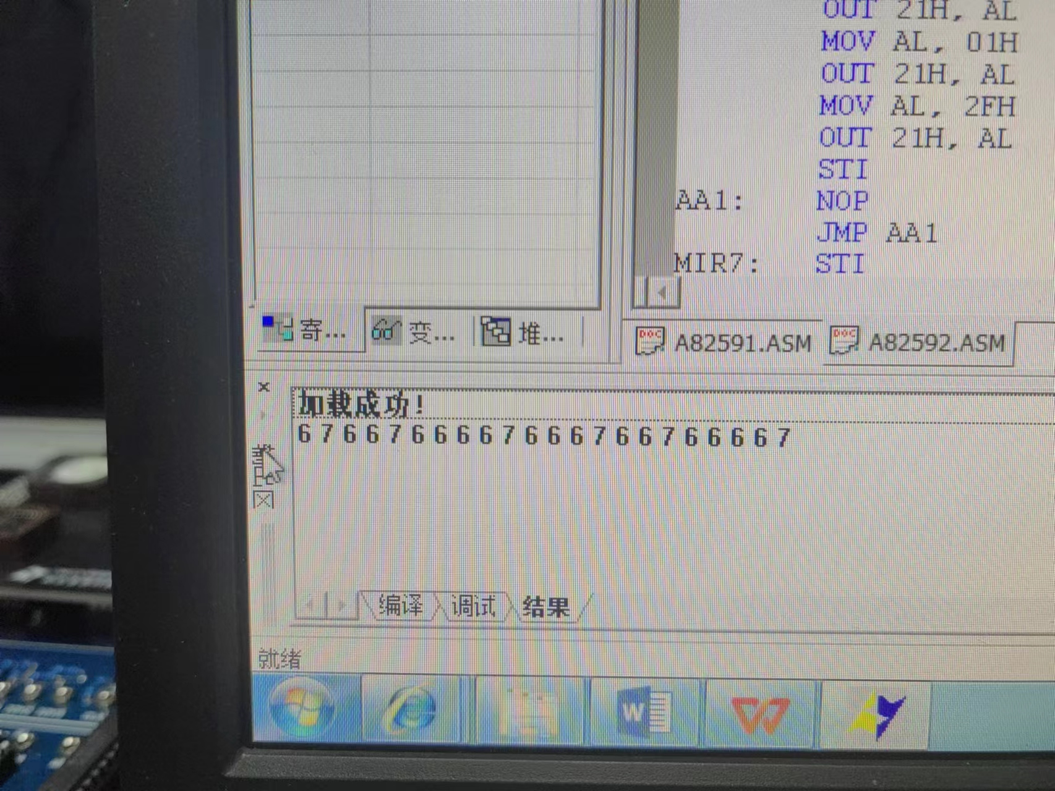
观察得，MIR7的优先级小于MIR6的优先级，也即是由于MIR7中断显示7，MIR6中断显示6，所以如果MIR7中断信号后面紧跟着MIR6中断信号，则会显示6，在显示7。

5，
代码：
;=========================================================
; 文件名: A82591.ASM
; 功能描述: 8259中断实验，中断源为主片8259的IRQ7
; 每产生一次中断输出显示一个字符7
;=========================================================

SSTACK SEGMENT STACK
DW 32 DUP(?)
SSTACK ENDS
CODE SEGMENT
ASSUME CS:CODE
START: PUSH DS
MOV AX, 0000H
MOV DS, AX
MOV AX, OFFSET MIR6 ;取中断入口地址
MOV SI, 0038H ;修改了中断矢量地址
MOV [SI], AX ;填IRQ7的偏移矢量
MOV AX, CS ;段地址
MOV SI, 003AH
MOV [SI], AX ;填IRQ7的段地址矢量
CLI
POP DS
;初始化主片8259
MOV AL, 11H
OUT 20H, AL ;ICW1
MOV AL, 08H
OUT 21H, AL ;ICW2
MOV AL, 04H
OUT 21H, AL ;ICW3
MOV AL, 01H
OUT 21H, AL ;ICW4
MOV AL, 0AFH ;修改了OCW1 1010 1111 开放4号中断串口用，7号中断实验用
OUT 21H, AL
STI
AA1: NOP
JMP AA1
MIR6: STI
CALL DELAY
MOV AX, 0137H
INT 10H ;显示字符7
MOV AX, 0120H
INT 10H
MOV AL, 20H
OUT 20H, AL ;中断结束命令
IRET
DELAY: PUSH CX
MOV CX, 0F00H
AA0: PUSH AX
POP AX
LOOP AA0
POP CX
RET
CODE ENDS
END START

实验现象如下：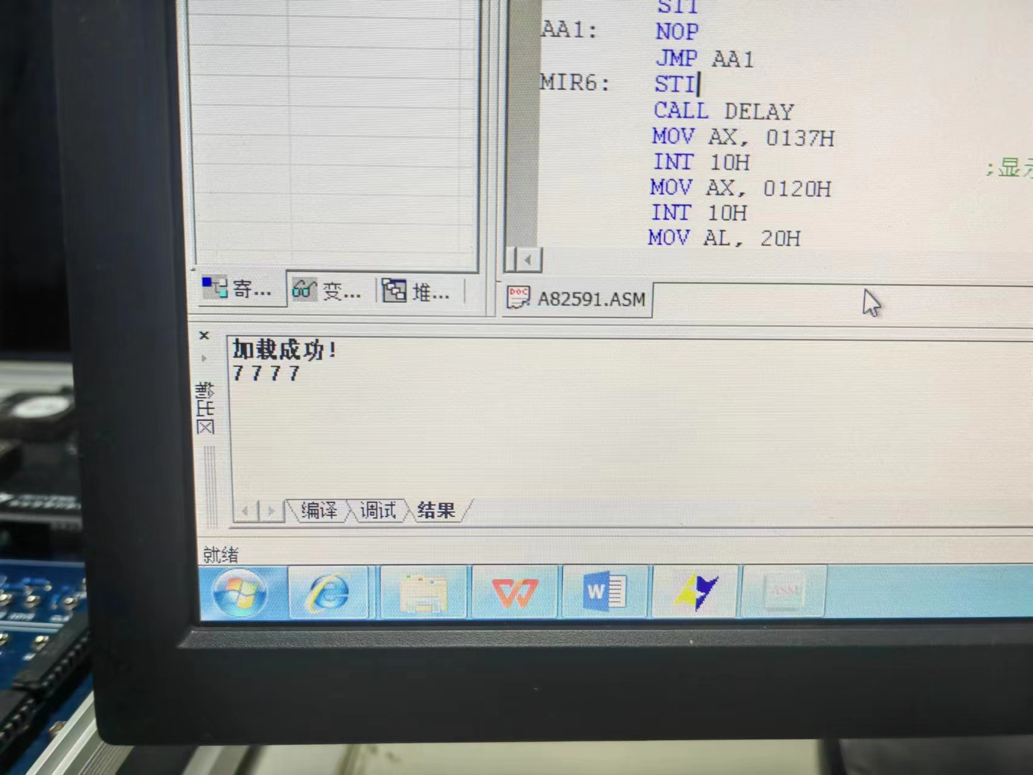

四、实验分析及总结
通过两个验证性实验和一个编程实验，我熟悉了8259中断控制器的工作原理、编程方法，包括初始化过程、中断源的配置和中断优先级的控制等。尤其是通过写入控制字来控制芯片和往中断向量表中写入自己的入口程序地址。

签名：
日期： 2023年 12月 12日

